52ª EDIÇÃO

REGULAMENTO

ART. 1º: A Rádio Itatiaia, com apoio da Federação Mineira de Futebol por meio dos Setores de Futebol Amador da Capital e do Interior, promoverá a 52ª Copa Itatiaia, temporada 2012/2013, na categoria de Amadores Adultos, com início em 09 de Dezembro de 2012 e término previsto para 13 de Janeiro de
2013.

DOS PARTICIPANTES:

ART. 2º: As Associações participantes da 52ª Copa Itatiaia deverão atender aos seguintes requisitos:

a)- Ter disputado integralmente o Campeonato Oficial do ano de 2012, promovido pelo Setor de Futebol Amador da Capital ou Liga Municipal;
b)- Possuir licenciamento expedido pela Federação Mineira de Futebol (FMF);
c)- Estar em dia com as obrigações esportivas e contábeis perante o Setor ou Liga a que estiver filiado.
§ Único: Além dos critérios estabelecidos neste regulamento, deverão também ser respeitados todos os critérios técnicos e disciplinares estabelecidos em Notas Oficiais emitidas pela FMF, Coordenação da 52ª Copa Itatiaia e TDE.

PARA A CHAVE DE BELO HORIZONTE:
• Estar entre os 13 primeiros do Módulo I do Campeonato Amador.
• Ser campeão ou vice-campeão do Módulo II do Campeonato Amador.
• Ser campeão da Copa Centenário.
• Caso o Campeão da Copa Centenário Módulo A já esteja entre os 13 (treze) primeiros do Módulo I (Campeonato Amador), a vaga irá para o vice-campeão. Se o clube já estiver incluído, a vaga passa para o terceiro colocado e assim sucessivamente.

PARA A CHAVE METROPOLITANA
• Campeão e/ou vice-campeão de Contagem
• Campeão e/ou vice-campeão de Betim do Módulo A.
• Mais 12 (doze) campeões das cidades a serem escolhidas pela Rádio Itatiaia e FMF.
• Quando da Inclusão do Campeão Geral da última Copa Itatiaia, haverá a exclusão de outra
equipe da mesma cidade que a deste campeão.

OUTROS PONTOS A SEREM OBSERVADOS:
• Campeão geral da Copa Itatiaia tem vaga garantida.
• Caso o Campeão Geral da última Copa Itatiaia não esteja incluído nos critérios de participação dos demais, ocupará vaga do 13° colocado do Módulo I do Campeonato Amador da Capital.
• Os clubes que não disputarem o campeonato amador da temporada não terão direito a vaga na
Copa Itatiaia.
• As Ligas terão o prazo máximo até 12.11.2012 para indicarem à Federação Mineira de Futebol
seus respectivos campeões.
• Só disputará a Copa Itatiaia o clube que estiver regularizado com documentos e taxas quitadas junto à Federação Mineira de Futebol e não estiver cumprindo punição.
• Data prevista para início da Copa Itatiaia: 09.12.2012 (Domingo).
• Data prevista para final da Copa Itatiaia: 13.01.2013 (Domingo).
• Não é garantida a inclusão dos atuais campeões de chaves BH e Metropolitana nas Copas futuras a partir desta data.

ART. 3º: Participarão da 52ª Copa Itatiaia 2012/2013 as Associações abaixo relacionadas, escolhidas dentro dos critérios pré-estabelecidos pela Comissão Organizadora e divididas em duas (02) Chaves distintas de quatro (04) grupos cada uma, sendo uma chave com clubes dessa Capital e a outra com clubes da Região Metropolitana, a saber:

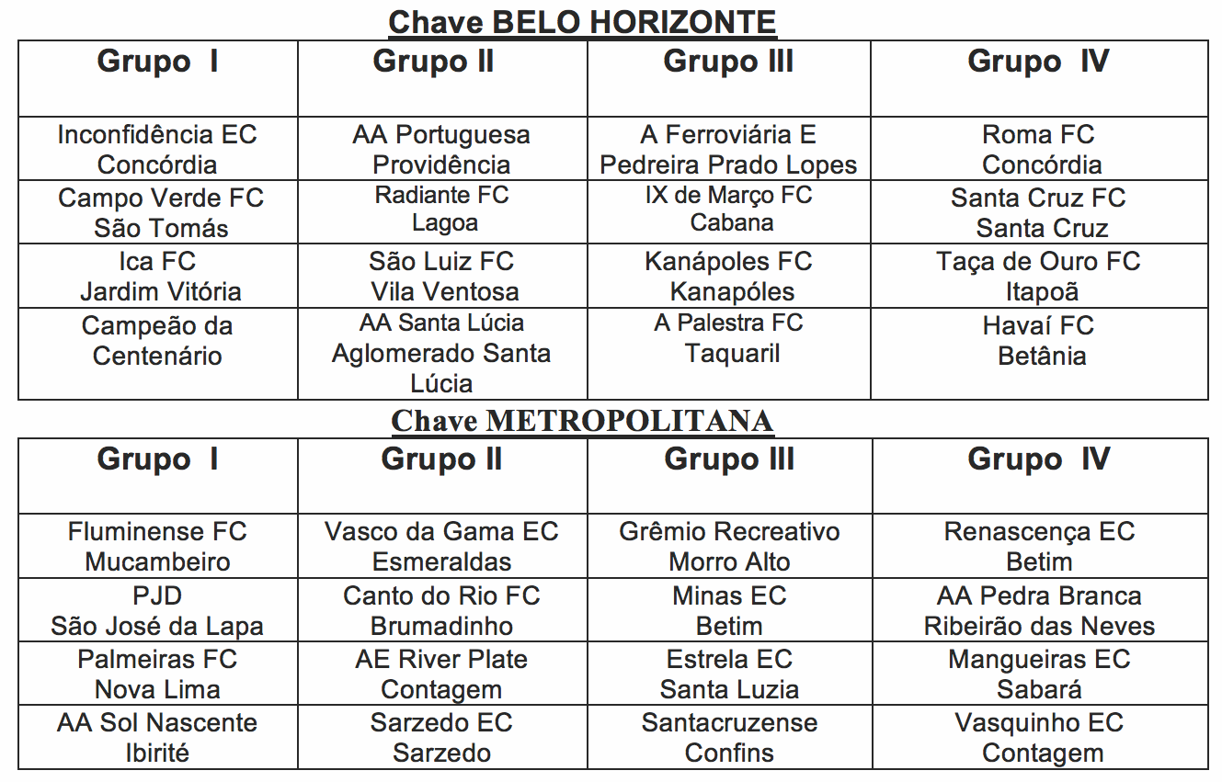

DAS FASES E DA PONTUAÇÃO:

ART. 4º: A Copa Itatiaia 2012/2013 será realizada em quatro (04) fases distintas (cada fase se inicia com zero ponto) sendo: classificatória, semifinais, final das chaves e finalíssima, e terá os seguintes critérios de pontuação:

a) No tempo normal: Três (03) pontos ganhos por vitória e Zero (0) ponto por derrota, empate um (01)
ponto;
b) Na disputa por penalidades em caso de empate: A partida que terminar empatada terá disputa de pênaltis e a equipe vencedora somará (01) ponto extra.

DA FASE DE CLASSIFICAÇÃO:

ART. 5º: A fase de classificação será disputada em um (01) só turno. Cada Associação jogará uma (01) única vez contra todas as demais Associações integrantes de seu grupo. Estará classificada para a fase semifinal a Associação colocada em primeiro (1º) lugar dentro da sua Chave.

DOS CRITÉRIOS DE DESEMPATE:

ART. 6º: Ao término desta fase, estando empatadas duas (02) ou mais equipes do mesmo grupo em
pontos ganhos, a Equipe classificada será definida mediante os seguintes critérios:

a)- Maior número de vitórias;
b)- Melhor saldo de gols;
c)- Maior número de gols marcados (Gols Pró);
d)- Menor número de cartões vermelhos recebidos;
e)- Menor número de cartões amarelos recebidos;
f)- Se, após aplicados os critérios acima, duas (02) Equipes e somente duas 02), ainda continuarem empatadas, será considerada classificada a Equipe vitoriosa no confronto direto entre elas, seja no tempo normal ou nas cobranças de pênaltis;
g)- Se mais de duas Equipes estiverem empatadas após os critérios acima, excluído o critério da alínea F, será realizado sorteio em dia, hora e local a serem estabelecidos pela Coordenação da Copa Itatiaia, para se definir a Equipe classificada.

§ Único: Nas aplicações dos critérios de desempate alíneas “A” a “C”, serão computados apenas os resultados e os gols conquistados nos tempos normais das partidas, não se considerando as vitórias e gols conquistados nas cobranças de pênaltis.

DAS RODADAS DUPLAS:

ART. 7º: A Coordenação da Copa Itatiaia, a seu exclusivo critério e em qualquer fase da Copa, poderá
optar por rodadas duplas, em campos e horários a serem por ela pré-designados.

§ Único: Os mandos de Campo poderão ser estabelecidos, dentre outros, pelo critério de melhor cam-
panha.

DA FASE SEMIFINAL:

ART. 8º: A fase Semifinal será realizada entre as quatro (04) Associações, primeiras colocadas de cada grupo na fase preliminar em suas respectivas chaves (Capital e Metropolitana) reunidas em novos grupos (A e B), de duas (02) Equipes cada uma, totalizando (04) novos grupos, (02) da Capital e (02) da Metropolitana.

§ Primeiro: Por meio de confronto direto em cada grupo (A e B), em uma única partida, se conhecerá as duas (02) Equipes classificadas para a próxima fase.

§ Segundo: Os confrontos desta fase serão montados de acordo com as campanhas das Equipes obti- das na primeira fase, em seus respectivos Grupos, independentemente das chaves, adotando-se os mesmos critérios para desempate do artigo 6º do regulamento.
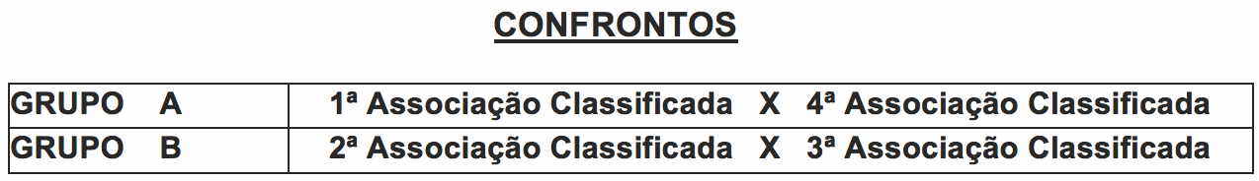

§ Terceiro: As partidas serão realizadas em campos neutros a serem definidos a critério exclusivo da
Coordenação da Copa Itatiaia.

§ Quarto: Em caso de empate no tempo regulamentar, nesta fase, serão cobradas as penalidades
máximas de acordo com a circular nº 170 da FIFA.

DA FASE FINAL DE CADA GRUPO:

ART. 9º: As duas (02) Associações vencedoras dos grupos A e B da fase anterior disputarão em uma
única partida, a fase final de cada chave (Capital e Metropolitana).

§ Primeiro: Em caso de empate no tempo regulamentar, nesta fase, serão cobradas as penalidades máximas de acordo com a circular nº 170 da FIFA, como na fase anterior.

§ Segundo: As partidas serão realizadas em campos neutros a serem definidos a critério exclusivo da
Coordenação da Copa Itatiaia, como na fase anterior. DA FINALÍSSIMA:
ART. 10º: A partida decisiva da 52ª Copa Itatiaia, versão 2012/2013, será disputada pelas duas (02) Associações campeãs de suas chaves (Capital e Metropolitana), em local a ser previamente desig- nado a critério exclusivo da Coordenação da Copa.

§ Único: Em caso de empate no tempo regulamentar, nesta fase, serão cobradas as penalidades máximas de acordo com a circular nº 170 da FIFA.

DAS OBRIGAÇÕES DAS ASSOCIAÇÕES:

ART. 11º: São obrigações das Associações participantes da 52ª Copa Itatiaia:

a)- Comparecer ao local designado pela Coordenação da Copa para as partidas, com antecedência
mínima de quarenta (40) minutos do horário de início do seu jogo;

b)- Manter a ordem, a disciplina e a organização antes, durante e depois das disputas, requerendo por escrito à liga sede de jogo que a mesma solicite presença de policiamento nos termos do § 3º. do artigo 13°;

c)- Comparecer a todas as reuniões convocadas pela Coordenação da Copa nos dias e horários pré- estabelecidos, normalmente na Federação Mineira de Futebol ou local determinado;

d)- Manter seu Estádio em condições de disputa, providenciando instalações adequadas para trabalho dos árbitros, da Imprensa, montando cabine e/ou palanque com cobertura no local, quando a partida for de transmissão da Itatiaia.

e)- Apresentar relação datilografada e/ou digitada dos atletas, dirigentes, técnico, preparador físico e massagista participantes de cada partida, com antecedência de trinta (30) minutos do início das parti- das;

f)- Nas partidas com cobertura local pela Rádio Itatiaia, entregar a escalação de sua equipe, com nomes, eventuais apelidos e respectiva numeração, tanto para titulares quanto para os reservas, em papel datilografado, apresentado de forma clara e com antecedência mínima de trinta (30) minutos do início das partidas;
g)- Assinar a súmula de jogo no mínimo dez (10) minutos antes do horário de início das partidas;

h)- Preservar pela segurança e conservação dos Estádios que atuarem, por si e por suas torcidas, e
da mesma forma, pela segurança de todas as pessoas envolvidas em cada partida;

i)- Pagar as taxas estabelecidas pela Coordenação e pelo Regulamento;

j)- Todas as equipes inscritas na Copa Itatiaia são obrigadas a apresentarem, em seus jogos, bolas
Trivella em perfeitas condições para serem aprovadas pelo árbitro;

k)- Os clubes devem indicar um representante, e o mesmo não poderá representar dois ou mais clubes;

l)- Os clubes participantes da Copa deverão apresentar confirmação de interesse até o dia
12.11.2012.

§ Primeiro: O não cumprimento das obrigações acima mencionadas poderá gerar para as equipes infratoras, dentre outras, a perda de seu mando de campo, a obrigação de ressarcir prejuízos pessoais e materiais, a exclusão desta e de outras Copas, além das punições previstas no C.B.J.D.

§ Segundo: Os casos serão analisados um a um e, dependendo da gravidade e envolvimento, as
Ligas também poderão ser responsabilizadas de forma conjunta com as equipes.

DAS OBRIGAÇÕES DOS REPRESENTANTES DE JOGOS DA COPA (DELEGADOS):

ART. 12º: Os Representantes de jogos da Copa (Delegados) das partidas deverão comparecer ao local dos jogos com o mínimo de sessenta (60) minutos de antecedência do horário de início das parti- das;

§ Primeiro: Os representantes são obrigados a fazer relatórios das partidas sobre todas as ocorrên- cias, notadamente as disciplinares e entregá-los junto ao SFAC, cujos relatórios deverão obrigatoria- mente ser encaminhados ao TDE para o caso de processos disciplinares.

§ Segundo: Na hipótese de não cobertura local pela Rádio Itatiaia, ficam os Representantes da Copa (Delegados) obrigados a informarem à Central de Esportes da Rádio Itatiaia as movimentações do placar durante o jogo, com a autoria dos Gols e o resultado final da partida, através dos telefones (31)
2105-3577 e/ou 0800-726-3581, sob pena de exclusão dos quadros futuros.

DAS OBRIGAÇÕES DAS LIGAS E DO SFAC:

ART. 13º: É obrigação das LIGAS e do SFAC informarem à Federação Mineira de Futebol (FMF), no máximo até o dia 12 de Novembro de 2012, o nome das equipes campeãs da temporada 2012, sob pena de tais representantes ficarem excluídos da Copa.

§ Primeiro: Tanto a coordenação da Copa quanto o SFAC ficam obrigados a anexar à súmula os relatórios elaborados pelos representantes (delegados) para serem utilizados nos processos disciplin- ares do TDE.

§ Segundo: A Liga que prestar informação comprovadamente falsa será excluída de participação durante dois (02) anos consecutivos da Copa Itatiaia.

§ Terceiro: É obrigação do S.F.A.C e das Ligas requisitar por escrito o policiamento para todos os jogos
da Copa Itatiaia que ocorrerem em suas cidades sedes.

§ Quarto: As ligas se obrigam ao cumprimento do § 3°, mesmo que tal Diligência seja requerida
por equipes não disputantes das partidas em questão;

DAS EQUIPES VISITANTES:

ART. 14º: Caberá às equipes visitantes a obrigação de levarem dois (02) uniformes para seus jogos, para a hipótese de semelhança de uniformes, cuja troca será sempre decidida pelo Árbitro da partida;

§ Único: Para as partidas jogadas em campo neutro, ambas as equipes terão a obrigação de levarem dois (02) uniformes, e a escolha da troca do uniforme, em caso de semelhança, será decidida através de sorteio.

DOS JOGOS:

ART. 15º: Os jogos serão programados preferencialmente para os Domingos e Quartas-feiras, podendo ocorrer em rodadas duplas e terão seu início designado para as 14:00 (duas da tarde) horas para a primeira partida e 16:00 (quatro da tarde) horas para a segunda partida.

§ Primeiro: No caso de clubes da mesma cidade, o de melhor campanha fará o jogo de fundo, no caso
de empate será feito sorteio.

§ Segundo: Somente haverá tolerância de 20 (vinte) minutos para as primeiras partidas de rodadas duplas e partidas únicas, não havendo qualquer tolerância para as partidas de fundo (Segundas parti- das);

§ Terceiro: Todas as partidas serão programadas atendendo as determinações dos Coordenadores da Copa e/ou das decisões do Tribunal Especial, incluindo-se aquelas que por motivo de força maior eventualmente vierem a ser adiadas e/ou interrompidas e/ou novamente realizadas, não cabendo às equipes participantes nenhum tipo de reivindicação ou reclamação;

ART. 16º: Cada equipe poderá fazer até 05 (cinco) substituições de atletas (inclusive o goleiro) durante cada partida, ficando vetada a volta do atleta substituído.

DAS INSCRIÇÕES:

ART. 17º: As Associações somente poderão inscrever seus atletas e dirigentes para a 52ª Copa

Itatiaia impreterivelmente até o dia 03.12.2012, no Setor de Futebol Amador da Capital (SFAC) ou no Setor de Futebol Amador do Interior (SFAI), não sendo permitidas alterações após esta data e/ou a entrega das relações (mediante protocolo), sob nenhum pretexto, substituições ou novas inscrições de atletas.

§ Único: Qualquer mudança de datas deverá ser expressamente autorizada por, no mínimo, 03 mem- bros da coordenação, sendo um da Rádio Itatiaia, um da FMF e um do TDE.

ART. 18º: Poderão ser inscritos 22 (vinte e dois) atletas para a Copa Itatiaia, todos com idade mínima de 17 (dezessete) anos e idade máxima de 32 anos completos até a data de inscrição, sendo permiti- dos, entretanto, 05 atletas, dentre os vinte e dois (22), com idade superior a de 32 (trinta e dois) anos.

§ Único: Todos os atletas de 17 (dezessete) anos devem ter em suas inscrições no SFAC ou nas
LIGAS, autorização expressa de seus Pais e/ou Responsáveis legais.

ART. 19º: Não poderão disputar a 52ª Copa Itatiaia os atletas das categorias Júnior ou Juvenil que tenham disputado Campeonatos, Torneios ou Copas, Promovidos pelo Departamento Profissional desta ou de outra Federação, no ano de 2012.

§ Único: O atleta profissional que fizer a reversão para o amador tem que disputar pelo menos 03 (três) partidas em uma competição de futebol amador oficial da liga ou SFAC e permanecer nesta categoria até a disputa da Copa Itatiaia. Desta forma, poderá participar da 52ª Copa Itatiaia, desde que atenda às demais exigências contidas neste Regulamento.

ART. 20º: Também não poderão disputar a 52ª Copa Itatiaia os atletas punidos pela Justiça Desportiva por motivo de agressão física a árbitros, dirigentes ou atletas, em qualquer competição que tenha havido a participação do SFAC da FMF, seja como promotor, coordenador, patrocinador ou apoiador, ou das Ligas afiliadas.

§ Primeiro: Conforme Portaria nr. 01 – 2006 do Tribunal Disciplinar Especial da Copa Itatiaia, expedida em 07 de dezembro de 2006 e revalidada nesta data, determina-se que as suspensões por prazo, sejam convertidas em suspensões por jogos seguindo a seguinte regra: cada dez dias de suspensão, se transformem em uma partida de punição, aplicando o artigo 182 do CBJD.

§ Segundo: Os atletas punidos por outros motivos nas Copas Itatiaia anteriores, com penas de sus- pensão por dias ou por jogos cujas penas ainda não foram integralmente cumpridas, não poderão participar da 52ª Copa Itatiaia até que cumpram a pena na sua totalidade ou as tenham convertidas em medidas sociais (cestas básicas) a critério do Tribunal Especial;

ART. 21º: As relações nominais de atletas apresentadas até o dia 03.12.2012 deverão ser acompan-
hadas dos seguintes documentos:

a)- Apresentação de documento de identidade com foto emitido por órgão reconhecidamente autori-
zado, em original e entrega de uma cópia xerox;
b)- Atestado médico, ano 2012;
c)- Declaração fornecida pelo SFAC e/ou LIGA sobre a condição de inscrição e situação disciplinar dos
atletas.

ART. 22º: O descumprimento de quaisquer das disposições contidas no capítulo "DAS INSCRIÇÕES" (arts. 17º à 21º) retirará a condição de jogo do atleta, independentemente de sua inscrição ter sido registrada e/ou aceita, podendo tanto o atleta, quanto a equipe, serem punidos nos termos do C.B.J.D.

DAS PUNIÇÕES REGULAMENTARES:

ART. 23º: O atleta que se inscrever por 02 (duas) ou mais equipes será sumariamente eliminado da Copa, não podendo sua Associação substituí-lo com nova inscrição.

ART. 24º: O atleta expulso de campo pela primeira vez cumprirá suspensão automática de uma partida subsequente, e na segunda expulsão, consecutivae/ou alternada, será automaticamente excluído desta Copa, caso não tenha sido absolvido no TDE, em qualquer uma das expulsões.

§ Primeiro: O atleta que receber 03 (três) cartões amarelos, consecutivos ou alternados nesta Copa, também deverá cumprir suspensão automática de 01 (uma) partida.

ART. 25º: A agressão física praticada pelo atleta, por membros da comissão técnica ou dirigente de associação a qualquer pessoa vinculada direta ou indiretamente a esta promoção (associação, árbitros, auxiliares e coordenadores ou atletas, etc.) implicará na
exclusão do infrator e, dependendo do caso, também do clube a que pertencer, cujo julgamento será designado no prazo estabelecido em lei.

ART. 26º: A Associação penalizada no artigo anterior poderá ser punida com eliminação automática de uma (01) ou duas (02) edições da Copa Itatiaia.

ART. 27º: Todos os atletas deverão apresentar ao Árbitro da Partida e/ou ao Representante (Delegado) antes da assinatura da súmula, preferencialmente, Ficha de Identidade Copa Itatiaia, fornecida pela coordenação, ou documento de identidade com foto emitido por órgão reconhecida- mente autorizado, em original, que seja oficial e/ou emitido por órgão (art. 21ª), sob pena de não participarem do jogo e/ou serem punidos pelo Tribunal Disciplinar Especial.

ART. 28º: Nos jogos transmitidos pela Rádio Itatiaia, o clube que não atender ao item F do artigo 11º, será punido com 01(uma) cesta básica, que será doada para instituições de caridade. Valor mínimo para cada cesta: R$80,00 (oitenta reais).

DO ADIAMENTO, SUSPENSÃO OU ANULAÇÃO DE PARTIDAS:

ART. 29º: Antes do início do jogo, o Árbitro e/ou a Coordenação da Copa poderá(ÃO) adiar a partida.

§ Primeiro: Em campo e/ou após o início da partida, somente o Árbitro é autoridade competente para adiar, suspender ou interrompe-la, por motivos relevantes e fundamentados em relatório.

§ Segundo: As novas partidas, quando for o caso, serão remarcadas pela Coordenação da Copa, respeitados o C.B.J.D. e/ou as decisões do Tribunal Especial.

§ Terceiro: Somente poderão participar das novas partidas remarcadas, os atletas que tinham con-
dição de jogo na data da partida suspensa, interrompida ou adiada. DO TRIO DE ARBITRAGEM E REPRESENTANTES:
ART. 30º: As partidas da Copa Itatiaia serão dirigidas por trio de árbitros da F.M.F., indicados pela
Coordenação (Diretor de Árbitros), cabendo-lhes as taxas habituais.

§ Único: Os clubes do Interior deverão pagar as taxas referentes às passagens de ônibus do Trio de Arbitragem e Representante (Delegado) do jogo, antes do início da partida diretamente ao represent- ante da FMF considerando a passagem de Rodoviária a Rodoviária.

DA COORDENAÇÃO DA COPA:

ART. 31º: Compete à Coordenação da Copa Itatiaia:

a)- Organizar os Grupos e Chaves das Equipes participantes;
b)- Organizar as tabelas dos jogos, fixando locais e datas;
c)- Elaborar o Regulamento da Competição;
d)- Tomar as decisões constantes do Regulamento e outras de interesse da Copa;
e)- Decidir em primeira Instância sobre casos omissos;
f)- Cooperar, no que couber, com os trabalhos do Tribunal Disciplinar Especial;
g)- Expedir Notas Oficiais que julgar relevantes durante o andamento da Copa.

DA FEDERAÇÃO MINEIRA DE FUTEBOL (SFAC):

ART. 32º: Compete à Federação Mineira de Futebol (SFAC):

a)- Fornecer informações sobre atletas, dirigentes e equipes;
b)- Conferir a parte técnica dos jogos realizados;
c)- Conferir as súmulas no tocante à parte disciplinar;
d)- Encaminhar ao Tribunal Disciplinar Especial da Copa as irregularidades ocorridas;
e)- Oferecer local para realização dos julgamentos do Tribunal Disciplinar Especial da Copa;
f)- Aprovar os jogos realizados e designar autoridades das partidas. DA RÁDIO ITATIAIA (PROMOTORA):
ART. 33: Compete à Rádio Itatiaia:
a)- Responder pela divulgação festiva e financeira da 52ª Copa Itatiaia;
b)- Aprovar o Regulamento da Competição;
c)- Fazer a cobertura jornalística de todo o evento, inclusive dos jogos;
d)-Conferir premiação às Associações participantes, atletas, árbitros, representantes, dirigentes, etc
que vierem a ser agraciados;
e)- Colaborar com o SFAC/FMF no sentido de conseguir cobertura policial para jogos e eventos;
f)- Manter seus representantes em contato constante com a Federação Mineira de Futebol (SFAC);
g)- Decidir sobre co-patrocínios e parcerias.

DAS DISPOSIÇÕES GERAIS:

ART. 34: A 52ª Copa Itatiaia, edição 2012/2013, será coordenada por uma Comissão Especial, formada exclusivamente para tal finalidade, assim constituída:

César Dias Duarte - Coordenador da Chave de Belo Horizonte
Cristiano Sarmento - Vice-Presidente do TDE
Emanuel Carneiro - Diretor Presidente da Rádio Itatiaia
Ernani Marcos do Carmo - Coordenador da Chave Metropolitana
José Eugênio - Diretor de Árbitros da F.M.F.
Lúcia Araújo Bessa - Ass. Presidência Rádio Itatiaia Marco Arthur de Mendonça - Gerente do S.F.A.C. (FMF) Marcos Martins - Presidente do TDE
Paulo Miranda Schettino - Presid. da Federação Mineira de Futebol
Sandro Henrique Costa - Assessor SFAC (FMF) Ursula Nogueira - Diretora de Esportes Rádio Itatiaia

ART. 35: A 52ª Copa Itatiaia, edição 2012/2013, terá um Tribunal Disciplinar Especial (TDE), com poderes para decidir sobre todas as questões disciplinares da Copa, sendo constituído exclusiva- mente para este fim, que será presidido pelo Presidente Dr. Marcos Teixeira Martins, e pelo Vice- Presidente Dr. Cristiano Teixeira Sarmento. Na falta desses, as decisões do TDE ficarão a cargo do membro com maior tempo de atuação na auditoria do tribunal.

§ Primeiro: Todos os pedidos de conversão de punição em cesta básica deverão ser formulados e encaminhados ao presidente do TDE no prazo máximo de 10 (dez) dias após o julgamento, e ultrapas- sado este prazo não serão apreciados.

§ Segundo: As decisões proferidas pelo Tribunal Disciplinar Especial da Copa Itatiaia serão originárias e finais, não cabendo nenhum tipo de recurso, seja na esfera desportiva ou comum, excetuados os pedidos de Revisão constantes do C.B.J.D

ART. 36º: Qualquer Notícia de Infração ou Impugnação de partida, bem como os casos de Revisão de decisão, deverão ser protocolados na F.M.F. (SFAC) até 24 h (vinte e quatro) horas após a partida ou decisão, acompanhados do comprovante de recolhimento das cestas básicas estabelecidas neste regulamento, sem o que não serão apreciados.

§ Único: Para cada pedido de Notícia de Infração, Impugnação ou Revisão, fica estabelecido desde já que deverá ser recolhida junto à Coordenação da Copa (20) vinte Cestas Básicas modelo padrão, que serão doadas a Instituições Carentes e/ou Filantrópicas a serem indicadas pela própria Coordenação da Copa.

DAS DISPOSIÇÕES NORMATIVAS E FINAIS:

ART. 37º: A Equipe campeã geral da Copa Itatiaia tem presença garantida na Copa Itatiaia seguinte, ficando Instituída a Taça transitória Carlos César Pinguim, a ser entregue ao Campeão Geral da Copa Itatiaia, em caráter definitivo para a equipe que for Campeã Geral por 05 (cinco) anos alternados e/ou
03 (três) anos consecutivos.

§ Único: A taça transitória de Campeão deverá ser devolvida à Rádio Itatiaia ou à Coordenação da
Copa até o dia 30 de Novembro de cada ano, em perfeitas condições de conservação.

ART. 38º: Todas as equipes inscritas na Copa Itatiaia 2012/2013 são obrigadas a apresentar em todos os jogos que participar, bolas da marca Trivella, patrocinadora Oficial da Copa, em perfeitas condições para serem aprovadas pelos árbitros, a saber:

a)- Para jogos com mando de campo, o mínimo de quatro (04) bolas por parte do mandante e três (03) bolas pelo visitante; cabendo ao mandante o fornecimento de tantas bolas quantas forem necessárias para a realização integral da partida, em eventual perda das bolas apresentadas pelo visitante.

b)- Para jogos em campo neutro, quatro (04) bolas para cada equipe;

c)- O não cumprimento deste artigo implicará em penalidade para a(s) equipe (s) que descumpri-lo, podendo, inclusive, ser a referida partida suspensa, com as cominações do CBJD.

d)- A coordenação da Copa Itatiaia fornecerá gratuitamente à cada equipe, duas (02) bolas Trivella,
desde que esta equipe faça aquisição de mais duas bolas da mesma marca.

ART. 39º: A 52ª Copa Itatiaia conferirá um troféu a cada destaque, somando um total de (16) dezesseis premiações, conforme abaixo discriminado:

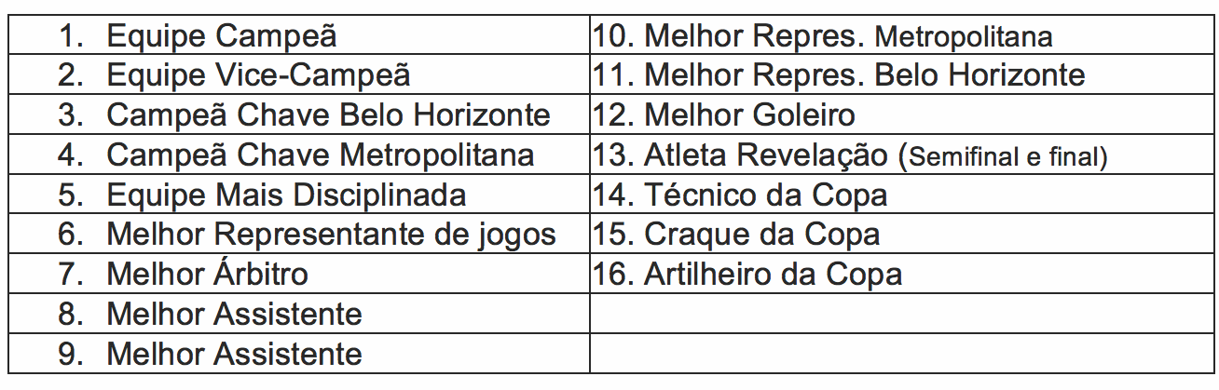

§ Único: Não serão computados os gols marcados e os gols sofridos nas disputas de penalidades dos jogos empatados, para fins de premiação.

O presente regulamento vai devidamente aprovado, e entrará em vigor a partir da presente data.

Belo Horizonte, 12 de Novembro 2012.

